24.1.4 圆周角
第2课时 圆内角四边形的性质及圆周角定理的综合运用
- 选择题。
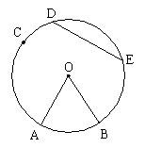
1. 如图，圆心角∠AOB＝120°，C、D、E是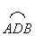的四等分点，则弦OE和半径OA的关系是（ ）
A. OA＜DE B. DE＜OA
C. DE＝OA D. 以上均不对
2. 在下列语句中，叙述正确的个数为（ ）
①相等的圆周角所对弧相等
②同圆等圆中，同弦或等弦所对圆周角相等
③一边上的中线等于这条边的一半的三角形是直角三角形
④等弧所对圆周角相等
A. 1个 B. 2个 C. 3个 D. 4个
3. 在半径等于7cm的圆内有长为的弦，则此弦所对圆周角为（ ）
A. 60°或120° B. 30°或150° C. 60° D. 120°
4. 下列命题中不正确的是（ ）
A. 圆内接平行四边形是矩形 B. 圆内接菱形是正方形
C. 圆内接梯形是等腰梯形 D. 圆内接矩形是正方形
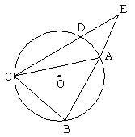
5. 如图，∠E＝30°，AB＝BC＝CD，则∠ACD的度数为（ ）

A. 12.5° B. 15° C. 20° D. 22.5°

6. 四边形ABCD内接于圆，∠A、∠B、∠C、∠D的度数比可能是（ ）
A. 1∶3∶2∶4 B. 7∶5∶10∶8
C. 13∶1∶5∶17 D. 1∶2∶3∶4
7. 圆内接四边形ABCD的一组对边AD、BC的延长线交于P，对角线AC、BD交于点Q，则图中共有相似三角形（ ）
A. 4对 B. 2对 C. 1对 D. 3对
二. 填空题。
8. 一弦分圆周为5∶7，这弦所对的两圆周角分别为__________。
9. 如图，OA、OB、OC都是⊙O的半径，，∠AOB＝80°，则∠BOC＝__________，∠ABC＝__________，∠ACB＝_____∠CAB。
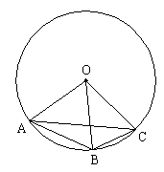
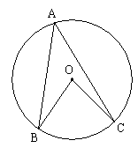
10. 如图，△ABC内接于⊙O，若∠ABC＝50°，∠ACB＝70°，则∠A＝__________，＝__________，∠BOC＝___________，＝___________＝___________。

第9题图 第10题图
11. 圆内接四边形ABCD中，AC垂直平分BD，若∠BCD＝80°，则∠BAC＝__________。
12. 四边形ABCD内接于⊙O，若∠A∶∠B∶∠C∶∠D＝2∶3∶4∶m，则m＝__________，这个四边形最大内角是__________度，最小内角__________度，对角线AC是⊙O的__________。
三. 解答题。
13. 已知：如图，P是的中点，弦PC的延长线交AB的延长线于点D。
求证：
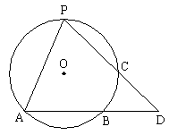
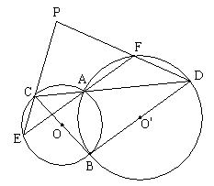

14. 已知：如图，⊙O和⊙O'交于A、B，过A引直线CD、EF，分别交两圆于C、D、E、F，EC、DF的延长线交于P。
求证：∠P＋∠CBD＝180°

【试题答案】
一. 选择题。
1. C 2. B 3. A 4. D 5. D 6. C 7. A
二. 填空题。
8. 105°和75°
9. 40°，120°，2
10. 60°，120°，120°，140°，100°
11. 50°
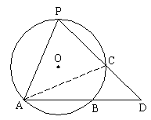
12. 3，120，60，直径
三. 解答题。
13. 连结AC
∵P是的中点 ∴ ∴∠PAB＝∠PCA
又∵∠P＝∠P ∴△PAD∽△PCA
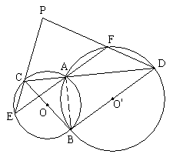
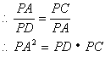
14. 连结AB，则∠E＝∠ABC
∵四边形AFDB内接于圆
∴∠PFE＝∠ABD
